Федеральное государственное бюджетное образовательное учреждение высшего образования «Красноярский государственный медицинский университет имени профессора В.Ф. Войно-Ясенецкого» Министерства здравоохранения Российской Федерации

Реферат на тему « Рассеянный склероз»

Выполнила:
Ординатор 2 года обучения
Кафедры нервных болезней с курсом ПО
Специальности 31.08.42 неврология
Протасюк Екатерина Николаевна

Красноярск, 2022

Содержание

1)Введение
2) Эпидемиология
3) Патогенез
4) Клиника
5) Диагностика
6) Лечение
7)Список литературы

Введение
Рассеянный склероз впервые описал в 1868 году Жан-Мартен Шарко, однако первый случай данного заболевания был описан в 1395. Следующее упоминание о РС в истории произошло в 1833. Так, был описан неврит зрительного нерва и двоение, слабость в ногах, нарушение функции тазовых органов, прогрессировали и приковали больного к постели в конце жизни. Ретроспективно был диагностирован РС. После многих лет исследований в 1868 году Жан-Мартен Шарко, профессор Парижского университета, которого назвали “отцом неврологии”, внимательно осмотрел молодую женщину с тремором, какого он раньше никогда не видел. Он отметил и другие неврологические проблемы, в том числе невнятную речь и аномальные движения глаз. Жан-Мартен Шарко сравнил их с симптомами других пациентов, которых он осматривал ранее. Когда она умерла, в ее мозге были обнаружены характерные шрамы или “бляшки”, характерные для РС. Шарко дал более полное описание заболевания и изменения в мозге, которые сопровождают его. В последние десятилетия 19-го века, ведущие медики мира пришли к пониманию, что рассеянный склероз является конкретным и самостоятельным заболеванием. РС был признан таковым в Англии доктором Уолтер Моксоном в 1873 году, в Соединенных Штатах доктором Эдуардом Сегена в 1878 году. К концу века многое из того, что можно узнать о новом заболевании, было уже известно. Тщательное наблюдение за заболеванием показало, что чаще оно встречается у женщин, чем у мужчин, что напрямую не наследуется и что болезнь может производить много различных неврологических симптомов.
Накануне Второй Мировой Войны, произошел важный прорыв. Была разработана животная модель для исследований по вакцинам. Было известно, что у людей, вакцинированных против вирусных болезней, особенно бешенства, иногда развивается заболевание, напоминающее рассеянный склероз. Было сделано предположение, что причиной послужил не совсем деактивированный вирус в вакцинах. В 1935 году Доктор Томас Риверс в Институте Рокфеллера в Нью-Йорке, показали, что иммунные клетки, а не вирусы, развивают болезнь рассеянный склероз. С помощью инъекций миелина он заставил клетки иммунной системы атаковать их собственный миелин, производя болезнь, очень похожую на РС.
Лабораторная форма РС, под названием экспериментального аллергического энцефаломиелита(ЭАЭ), стала впоследствии важной моделью для изучения иммунологии и лечении рассеянного склероза. Это проложило путь к современным теориям “аутоиммунной реакции”—процессу, посредством которого организм создает иммунологическую атаку на себя. Но большинство врачей в 1930-х годах по-прежнему анализировали зависимость токсинов с РС и важность экспериментального энцефаломиелита была упущена. Потребовалось бы много лет, прежде чем связь ЭАЭ с РС стала понятна и связь между иммунной системой и РС была доказана.
В 1950 году Общество РС помогло убедить Конгресс создать специальный раздел национального института здоровья. С рождением того, что теперь называют Национальным Институтом Неврологических Расстройств и Инсульта, история РС получила одного из своих сильнейших партнеров. НИНРИ и Национальное Обществом РС — вместе с членами Международной федерации обществ РС (основатель Сильвия Лоури в 1967 году) — оказали поддержку практически всех крупных исследований РС.
Хотя в разговорной речи «склерозом» часто называют нарушение памяти в пожилом возрасте, название «рассеянный склероз» не имет отношения ни к старческому «склерозу», ни к рассеянности внимания. Свое название болезнь получила из-за своей отличительной патологоанатомической особенности: наличия рассеянных по всей центральной нервной системе без определенной локализации очагов склероза -- замены нормальной нервной ткани на соединительную ткань.
Заболевание возникает в молодом и среднем возрасте (15 -- 40 лет). На данный момент известны случаи постановки этого диагноза у детей трех лет и старше. Особенностью болезни является одновременное поражение нескольких различных отделов нервной системы, что приводит к появлению у больных разнообразных неврологических симптомов. Морфологической основой болезни является образование так называемых бляшек рассеянного склероза -- очагов разрушения миелина (демиелинизация) белого вещества головного и спинного мозга. Размеры бляшек, как правило, от нескольких миллиметров до нескольких сантиметров, но при прогрессировании заболевания возможно образование крупных слившихся бляшек. У одного и того же больного специальными методами исследования можно выявить бляшки различной степени активности -- свежие и старые.

Эпидемиология
Рассеянный склероз -- довольно распространённое заболевание. В мире насчитывается около 2 млн. больных рассеянным склерозом, в России -- более 200 тыс. В ряде регионов России заболеваемость рассеянным склерозом довольно высокая и находится в пределах 20 -- 40 случаев на 100 тыс. населения. В крупных промышленных районах и городах она выше.
Рассеянный склероз обычно возникает в возрасте около тридцати лет, но может встречаться и у детей. Первично-прогрессирующая форма чаще встречается в возрасте около 50-ти лет. Как многие аутоиммунные заболевания, рассеянный склероз чаще встречается у женщин и начинается у них в среднем на 1 -- 2 года раньше, в то время как у мужчин преобладает неблагоприятная прогрессирующая форма течения заболевания. У детей распределение по полу может доходить до трех случаев у девочек против одного случая у мальчиков. После 50-летнего возраста соотношение страдающих рассеянным склерозом мужчин и женщин приблизительно одинаковое.
Распространение рассеянного склероза зависит от географической широты. До недавнего времени было принято выделять три зоны, различающиеся по степени заболеваемости рассеянным:
Высокого риска -- 30 и более случаев на 100 тыс. населения, сюда относятся регионы, расположенные севернее 30-й параллели на всех континентах;
Среднего риска -- от 5 до 29 случаев на 100 тыс. населения;
Низкого риска -- менее 5 случаев на 100 тыс. населения.
Риск развития рассеянного склероза связан не только с местом проживания, но и принадлежностью к определённой расе, этнической группе. В большей степени болезнь распространена среди людей европеоидной расы. Рассеянный склероз редко встречается в Японии, Корее, Китае: от 2 до 6 случаев на 100 тыс. .
В последние годы наблюдается увеличение числа больных рассеянным склерозом как за счёт истинного роста заболеваемости, так и за счет повышения качества диагностики и расширения возможностей терапии. Улучшение качества жизни и медико-социальной адаптации привело к увеличению продолжительности жизни больных, что также обусловливает рост показателей распространённости рассеянного склероза, сглаживаются границы зон высокого, среднего и низкого риска, однако, «градиент широты» (распространение заболевания увеличивается с юга на север) в целом сохраняется.
По некоторым данным встречаются существенные различия эпидемиологических показателей в близко расположенных регионах или в пределах одного региона.

Патогенез

Патогенез РС остается не до конца изученным. Определенные клинические и лабораторные данные позволяют говорить об аутоиммунном характере патологического процесса. У больных РС отмечаются сдвиги со стороны гуморального иммунитета, в основном заболевание развивается вследствие нарушений в системе Т-лимфоцитов. Мишенью аутоиммунного процесса являются миелиновые оболочки, окружающие аксоны нейронов ЦНС. Процесс демиелинизации обычно бывает ограниченным и локализуется в небольших участках. В очагах диемилинизации пролиферирует глия и образуются склеротические бляшки. Очаги обычно расположены глубоко в белом веществе мозга, перивентрикулярно, но могут иметь любую локализацию, включая серое вещество мозга, мозжечок, ствол мозга, спинной мозг, проксимальные отделы корешков. Патологические процессы в бляшке протекают в определенной последовательности с повторными эпизодами демиелинизации и хронизации. На раннем этапе происходит нарушение целостности ГЭБ с последующей димиелизацией, но при относительной сохранности аксонов, могут наблюдаться периваскулярный и интерстициальный отек. В более старых бляшках олигодендроглия исчезает, наблюдается гипертрофия астроцитов (т.е. склероз), характерна гибель аксонов.

Схема этиопатогенеза.

Неизвестный антиген (вирус?)
Активация Т-лимфоцитов
Прохождение через ГЭБ
Реакция Ag - At
Высвобождение цитокинов (интерферон γ и TNF- γ)
Повреждение олигодендроцитов и миелина
Демиелинизация ЦНС

Высокий риск РС ассоциируется со следующими факторами:
- внешней среды – ретровирусы, вирус Эпштейна-Бара, герпеса, краснухи;
- генетические – HLA-ассоциации: 1 кл. Ag – А₃; В_{7;}
2 кл. Ag – DRW₁₅, DW₂, DQW₆

Клиника

Существует мнение, что на ранних стадиях болезни, когда у больного уже имеются бляшки рассеянного склероза в мозге, объективные и субъективные неврологические симптомы могут не выявляться. Это связано с тем, что при поражении небольшого количества нервных волокон функция полностью компенсируется здоровыми (интактными) нервными волокнами, и лишь когда процент поражённых волокон приближается к 40-50 %, появляются очаговые неврологические симптомы. Об этом нужно помнить в тех случаях, когда больной обращается к неврологу по поводу случайно выявленного при МРТ-исследовании очагового поражения мозга, но у самого больного ни одного проявления заболевания не было. В этих случаях требуется особенно тщательное наблюдение у невролога.
В клинической картине рассеянного склероза можно выявить 2 группы симптомов: классические и редкие. К первой группе относятся наиболее распространенные симптомы, непосредственно отражающие поражение проводящих систем мозга. Сюда же относятся и характерные для рассеянного склероза симптомокомплексы, связанные с многоочаговостью процесса демиелинизации. Редкие клинические проявления, которые могут вызвать трудности при проведении дифференциального диагноза, относятся ко второй группе симптомов.
Для оценки неврологических проявлений чаще всего используется шкала состояния функциональных систем (FSS — Functional System Score) и расширенная шкала оценки инвалидизации (EDSS — Expanded Disability Status Scale) по J.Kurtzke. Шкала FSS подразумевает оценку в баллах от 0 до 6 по степени выраженности симптомов поражения различных проводящих систем мозга, а шкала EDSS оценивает общую степень инвалидности в баллах от 0 до 10. Эта шкала используется в случаях, когда необходима качественная оценка неврологических расстройств (при проведении клинических испытаний лекарственных средств и при наблюдении за пациентом в динамике).
Шкала оценки инвалидности EDSS считается наиболее авторитетной среди прочих аналогов, однако точность поставленных баллов во многом зависит от опыта лечащего врача, его способности оценить весь комплекс нарушений (от двоения в глазах и покалывания в кончиках пальцев, до проблем с мочевым пузырем) и дать адекватную оценку состоянию больного, однако не стоит считать её абсолютно безошибочным способом анализа состояния больного.
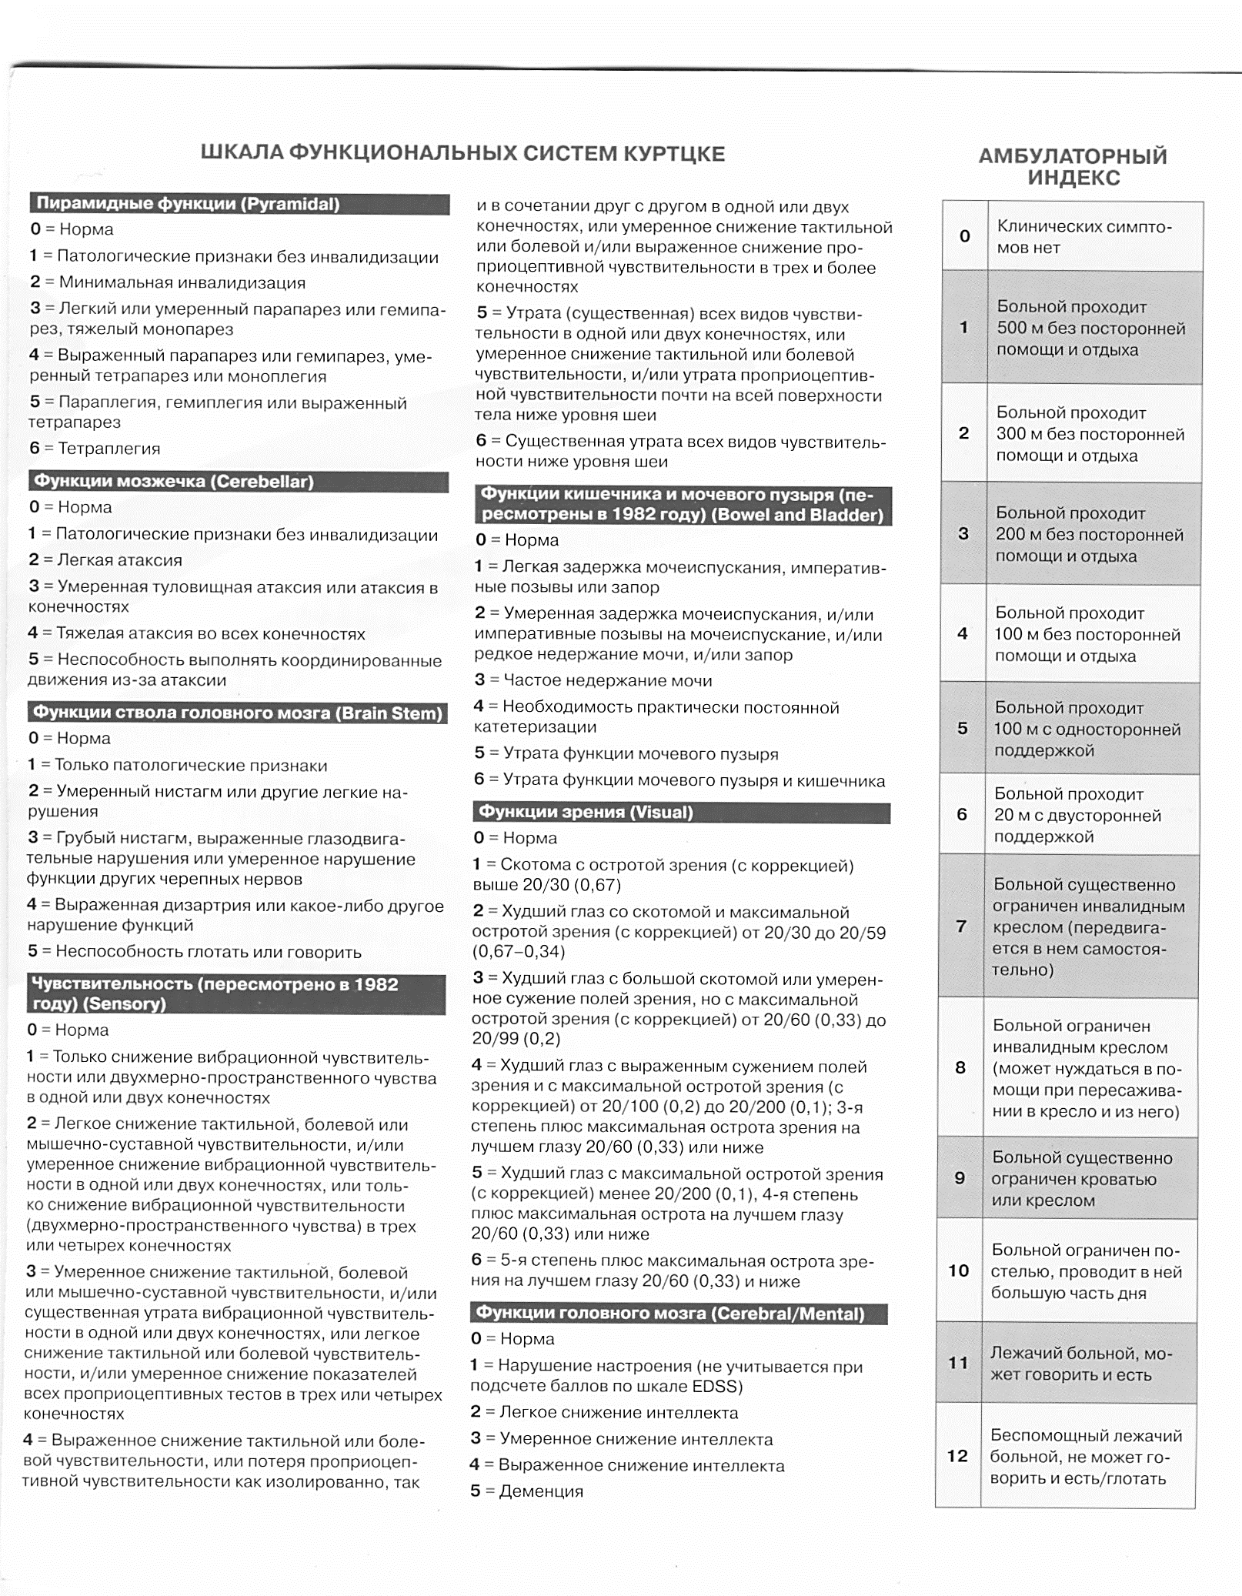
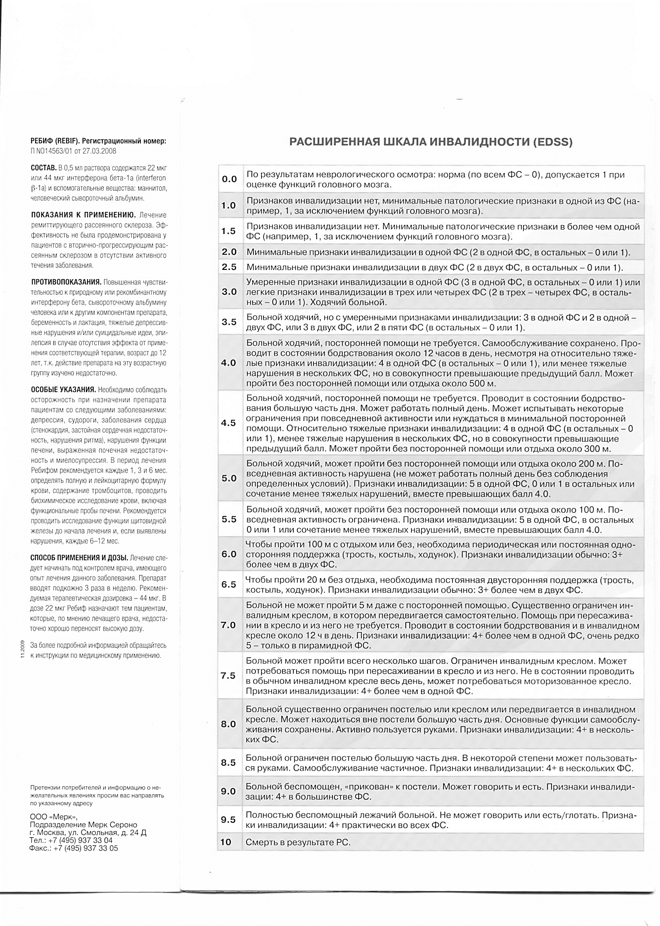
Клиническая картина рассеянного склероза отличается чрезвычайным полиморфизмом, особенно в дебюте заболевания, которое может быть и поли- и моносимптомным. Часто заболевание начинается со слабости в ногах, реже с чувствительных и зрительных нарушений. Расстройства чувствительности проявляются чувством онемения в различных частях тела, парестезиями, радикулярными болями, симптомом Лермитта, а зрительные — оптическим невритом с выраженным снижением зрения, которое позднее, как правило, восстанавливается. В некоторых случаях рассеянный склероз дебютирует с шаткой походки, головокружения, рвоты, нистагма. Иногда в начале заболевания может быть нарушена функция тазовых органов в виде задержек или частых позывов на мочеиспускание. Для ранних этапов рассеянного склероза типична дробность появления отдельных симптомов.
Симптомы поражения пирамидного пути могут выражаться повышением сухожильных, периостальных и появлением патологических пирамидных рефлексов без снижения или с незначительным снижением мышечной силы либо появлением утомляемости в мышцах при выполнении движений, но при сохранении основных функций; в более тяжёлых случаях выявляется умеренный или выраженный моно-, геми-, пара-, три- или тетрапарез.
Симптомы поражения мозжечка проявляются незначительной или выраженной атаксией туловища и конечностей, тремором, дисметрией при выполнении координационных проб. Степень выраженности этих симптомов может варьировать. При оценке нарушений функций мозжечка необходимо помнить, что невозможность выполнить задание может быть связана с наличием у больного пареза конечностей (3 балла и менее по шкале ASIA). Типичной для поражения мозжечка является мышечная гипотония.
У больных рассеянным склерозом могут выявляться центральные и периферические параличи черепных нервов, наиболее часто — глазодвигательных, тройничного, лицевого, подъязычного нервов. Очаги в надъядерных отделах кортиконуклеарного тракта могут привести к развитию псевдобульбарного синдрома, а очаги в стволе мозга — к появлению бульбарных симптомов. У 50-70 % больных рассеянным склерозом выявляется вертикальный и горизонтальный нистагм.
Симптомы нарушения глубокой и поверхностной чувствительности выявляются у 60 % больных. Это могут быть: снижение вибрационной суставно-мышечной болевой, тактильной чувствительности или чувство давления на одной или нескольких конечностях, а также мозаичное или без чёткой локализации. Наряду с этим могут выявляться дизэстезия.
Частыми симптомами рассеянного склероза являются нарушения функций тазовых органов: императивные позывы, учащения, задержки мочи и стула, на более поздних стадиях — недержание. Возможно неполное опорожнение мочевого пузыря, что часто бывает причиной урологической инфекции. У некоторых больных могут возникать проблемы, связанные с половой функцией, которые могут совпадать с нарушением функции тазовых органов или быть самостоятельным симптомом.
У 70 % больных выявляются симптомы нарушения зрительных функций: снижение остроты зрения одного или обоих глаз, изменение полей зрения, появление скотом, нечёткость изображения предметов, потеря яркости видения, искажение цветов, нарушение контрастности.
Нейропсихологические изменения при рассеянном склерозе включают снижение интеллекта, нарушение поведения, изменение высших корковых функций. Выделяют неврозоподобные симптомы, аффективные нарушения и своеобразное органическое слабоумие. Неврозоподобные расстройства могут выражаться в виде астенического синдрома, истерических и истероформных реакций. Аффективные нарушения чаще проявляются депрессией или эйфорией, нарушением контроля над эмоциями. Чаще у больных рассеянным склерозом преобладает депрессия, причём она может быть связана не только с органическим поражением мозга, но и быть обусловлена реакцией на информацию о диагнозе, возникновением проблем в быту и на работе. При рассеянном склерозе эйфория часто сочетается со снижением интеллекта, недооценкой тяжести своего состояния, расторможенностью поведения. Около 80 % больных рассеянным склерозом на ранних стадиях заболевания имеют признаки эмоциональной неустойчивости с многократной резкой сменой настроения за короткий промежуток времени.
Наряду с органическими симптомами поражения различных проводящих путей выделяют некоторые особенности проявления заболевания, характерные для рассеянного склероза, так называемые типичные симптомокомплексы. Они обусловлены либо особенностями расположения бляшек, либо особенностями проведения импульсов в демиелинизированных проводниках, очень чувствительных к изменениям гомеостаза. К таким синдромам относят синдром клинического расщепления, описанный Д. А. Марковым и А. Л. Леонович. Это несоответствие между объективными симптомами поражения проводящих путей и субъективными ощущениями больного. Например, снижение мышечной силы в ногах у больного до 2 — 3 баллов сочетается с тем, что больной свободно, без посторонней помощи может пройти более 2 км. Синдром «клинической диссоциации» или «непостоянства клинических симптомов», например, у больного при повышенных сухожильных рефлексах и наличии патологических рефлексов определяется мышечная гипотония, которая обусловлена одновременным поражением мозжечка. Известен «симптом горячей ванны» или феномен Утхоффа — временное усиление симптомов рассеянного склероза после приема горячей ванны, при высокой температуре окружающей среды или при лихорадке, связанной с любыми другими причинами. Ухудшение состояния пациента при повышении температуры окружающей среды связано с повышенной чувствительностью демиелинизированных проводников к изменению электролитного баланса: температурный коэффициент для инактивации Na+ и активации К+ выше, чем для активации Na+.
В редких случаях у больных рассеянным склерозом могут выделяться симптомы поражения периферической нервной системы и различные варианты пароксизмальных состояний: болезненные тонические спазмы в мышцах туловища и конечностей, приступы атаксии, акинезии, дизартрии, спазмы половины лица, гемиатаксия с противоположной парестезией, хореоатетоз при движении, нарколепсия, приступообразный кашель, нистагм, разнообразные сенсорные приступы — зуд, парестезии, онемение, боль, жжение.
У части больных может наблюдаться боль: головная боль, боль по ходу позвоночника и межрёберных промежутков, в виде «пояса», мышечные боли, вызванные спастическим повышением тонуса.
Выделяют несколько вариантов течения РС: ремитирующий (РРС), вторично-прогрессирующий (ВПРС) и первично-прогрессирующий (ППРС). РРС характеризуется чередованием обострений и ремиссий. Во время обострения у пациента возникают новые симптомы или усиливаются существующие, и эти симптомы содержатся более 24 ч при отсутствии инфекции или любой другой причине. Именно обострения связаны с образованием активных очагов воспаления в веществе мозга. Ремиссии могут быть полными, когда симптоматика обострений исчезает полностью, или неполными, если остается неврологический дефицит после выхода из обострения. В начале заболевания ремиссии, как правило, бывают полными, а иногда — спонтанными, то есть обострения завершается без лечения. Но со временем тяжесть обострений возрастает, а ремиссии становятся неполными. Нужно подчеркнуть, что во время ремиссий патологические процессы в организме больного не прекращаются, несмотря на отсутствие клинической активности заболевания.
Через несколько лет РРС трансформируется в ВПРС. Постепенно обострения прекращаются, а болезнь начинает прогрессировать, и в мозге доминируют дегенеративные процессы. В среднем половина больных переходят в ВПРС через 10 лет болезни.
Небольшой процент пациентов имеют изначально прогрессирующий вариант течения болезни — ППРС (10-15%). Неврологическая симптоматика постепенно растет, иногда с периодами стабилизации. При таком варианте течения в мозге также преобладают дегенеративные процессы, которые плохо поддаются лечению. ППРС обычно начинается в относительно пожилом возрасте, после 40 лет, распределение мужчин и женщин почти равный, в неврологическом статусе доминирует нижний спастический парапарез.
В последние годы отдельно выделяют клинически изолированный синдром (КИС), что, по сути, соответствует термину «дебют заболевания». Фактически это первое обострение РРС, которое может быть моносимптомним или полисимптомним и в отличие от острого рассеянного энцефаломиелита не сопровождается нарушением сознания, повышением температуры тела и психическими расстройствами. Чаще КИС выступает как ретробульбарный неврит (РН), поперечный миелит, синдром неуклюжей руки. Как правило, на МРТ уже в это время выявляются множественные очаги демиелинизации.
+Необходимо назвать еще один особый вариант течения РС — агрессивный, или вариант Марбурга. В 1906 г.. А. Марбургом был описан крайне быстрый ход РС у молодой женщины, которая умерла за месяц. Сегодня к такому варианту относятся бурное течение болезни, которое приводит к смерти пациента за 1 год. У такого больного развивается массивная воспалительная демиелинизация с привлечением всех отделов и преимущественным поражением ствола мозга.

Диагностика

С целью подтверждения диагноза РС, особенно на ранних стадиях и в сомнительных случаях разрабатывались «критерии постановки диагноза РС». Основной задачей данных критериев является обоснование и подтверждение диссеминации в месте и во времени.
В настоящее время наиболее часто используются диагностические критерии МакДоналда, предложенные в 2001г. Отличие их от предыдущих критериев состоит в использовании для постановки диагноза данных МРТ, ВП и результатов исследования СМЖ, что позволяет устанавливать диагноз достоверного РС до развития второй клинической атаки. Согласно критериям МакДоналда диагноз РС может формулироваться как «достоверный РС» и как «не РС». Если пациент обследован не полностью, то возможно использование диагноза «вероятный РС».

Диагностические критерии рассеянного склероза по МакДоналду.
Клинические  обострения | Объективно обнаруженные очаги | Дополнительные требования к постановке диагноза
2 и более | 2 и более | Дополнений не требуется, достаточно клинической картины (дополнительные данные возможны, но должны соответствовать клинике РС)
2 и более | 1 | Диссеминация в месте на МРТ или положительный анализ ликвора и 2 или более МРТ-очага, типичных для РС, или последующий клинический рецидив новой локализации
1 | 2 и более | Диссеминация во времени на МРТ или вторая клиническая атака
1 (клинически изолированное поражение – очаг) | 1 | Диссеминация в месте на МРТ или положительный анализ ликвора и 2 или более МРТ-очага, типичных для РС  +  Диссеминация во времени на МРТ или вторая клиническая атака
0 (первичное прогрессирование) | 1 | Положительный анализ ликвора  +  Диссеминация в месте на МРТ, признаки 9 или более Т2-очагов в головном мозге или 2 и более очагов в спинном мозге или 4-8 очагов в головном и 1 в спинном мозге или положительный результат исследования зрительных вызванных потенциалов, при наличии 4-8 МРТ-очагов или положительный результат зрительных вызванных потенциалов (ЗВП) при наличии до 4 очагов в головном плюс один в спинном мозге  +  Диссеминация во времени на МРТ или неуклонное прогрессирование в течение года

В тройку наиболее информативных диагностических методов при рассеянном склерозе общепризнанно входят МРТ, исследование спинномозговой жидкости и исследование вызванных потенциалов.
В качестве подтверждения иммуно-воспалительной природы очагов приняты следующие изменения ликвора. Для РС характерно повышение содержания в ликворе IgG, что свидетельствует о неспецифической стимуляции иммунитета. Для подтверждения интратекального синтеза IgG используют индекс IgG, равный отношению IgGсмж /IgGкрови. Особое значение придается выявлению олигоклонального IgG, повышенное содержание которого наблюдается уже на ранних стадиях болезни в 90–95 % случаев. Однако и этот показатель не является специфичным для РС. Олигоклональные IgG могут быть обнаружены при различных органических поражениях мозга, а около 5-8 % больных достоверным РС не имеют олигоклональных групп IgG в ликворе. В настоящее время наиболее информативным признан показатель содержания свободных легких цепей иммуноглобулинов каппа-цепей. Кроме того, концентрация каппа-цепей коррелирует со степенью активности патологического процесса. Показатели клеточного иммунитета спинномозговой жидкости не являются диагностически значимыми, возможен лимфоцитарный плеоцитоз до 50 клеток в мм.
Достаточно большое количество исследований посвящено определению продуктов распада миелина в биологических жидкостях. Результаты этих исследований весьма вариабельны и не имеют клинического значения. Кроме того, выявление продуктов распада миелина также не является специфическим, поскольку свидетельствует лишь о демиелинизации, которая имеет место при различных патологических процессах (опухолевом, травматическом, сосудистом и пр.).
МРТ головы или позвоночника. МРТ - высокоэффективный, безвредный метод диагностики. Участки демиелинизации выявляются как участки пониженной плотности в режиме Т1 и как участки повышенной плотности на Т2-взвешенных изображениях. При рассеянном склерозе выявляются множественные разнообразных размеров и форм очаги в различных отделах вещества головного и спинного мозга. Метод МРТ постоянно совершенствуется: вводятся варианты математического подсчета количества, объема, общей площади очагов. Применение парамагнитного контраста (омнискан, магневист, другие препараты на основе гадолиниума), усиливающего сигнал от зоны воспаления и отека на Т1-взвешенных изображениях позволяет дифференцировать степень зрелости очагов: в активных свежих очагах происходит накопление контраста, увеличение размеров старого очага сопровождается накоплением контраста по периферии очага. При проведении МРТ следует помнить, что для формирования бляшек рассеянного склероза нужно время. Сразу на высоте обострения бляшка этому методу недоступна даже при введении контрастного препарата. Средний срок морфологического формирования бляшки - около 6 недель. Однако отсутствие изменений на МР томограммах не исключает РС, также как и их наличие не всегда указывает на его присутствие. Компьютерная томография при РС малоинформативна.
Исследование вызванных потенциалов (ВП) является методом, характеризующим степень сохранности некоторых проводящих путей. Слуховые ВП характеризуют проведение импульса от слухового нерва до коры головного мозга; соматосенсорные ВП - проведение импульса от стимулированного периферического нерва (например, срединного или малоберцового) до коры; зрительные ВП - проведение импульса по зрительным проводникам от сетчатки до затылочной доли. С помощью специального прибора регистрируются кривые ВП. Оцениваются пики и интервалы между пиками кривых. Наиболее информативно исследование всех трех видов ВП. При этом можно зарегистрировать субклинические нарушения проведения импульсов в зрительных путях, стволе мозга и спинном мозге. Изменения зрительных вызванных потенциалов при проведении теста контрастной чувствительности обнаруживают у 80% больных с достоверным РС. Примерно у 50% выявляется бессимптомное поражение зрительных путей. Изменения слуховых ВП обнаруживают у 50% больных с достоверным РС. Примерно у 30% выявляется бессимптомное поражение слуховых путей. Изменения соматосенсорных ВП обнаруживают примерно у 70% больных с РС. Примерно у 50% выявляется бессимптомное поражение соматосенсорных путей.
В настоящее время для диагностики РС начали использовать позитронно-эмиссионную томографию (ПЭТ). ПЭТ - метод, основанный на возможности при помощи специального оборудования (ПЭТ сканера) отслеживать распределение в организме биологически активных соединений, меченных позитрон излучающими радиоизотопами. Применение ПЭТ позволяет оценить метаболизм мозга в целом. Перспективы использования ПЭТ при рассеянном склерозе в настоящее время связывают с возможностью количественного определения степени проницаемости гематоэнцефалического барьера, что позволит получать более подробную информацию о степени активности демиелинизирующего процесса.
Среди дополнительных методов диагностики, для выявления "немых" очагов поражения нервной системы, которые не проявляют себя клинически, целесообразно использовать транскраниальную магнитную стимуляцию (ТМС). Основные параметры ТМС (время моторного ответа, время центрального моторного проведения) позволяют выявлять субклиническое поражение кортикоспинального тракта и распространенность патологического процесса, оценивать характер прогрессирования заболевания и эффективность проводимых терапевтических мероприятий.
Дифференциальный диагноз проводят с заболеваниями, поражающими белое вещество и вызывающими сходные с рассеянным склерозом клинические проявления и изменения на МРТ. Следует помнить о том, что существуют не характерные для рассеянного склероза проявления, которые заставляют усомниться в диагнозе, - например афазия, паркинсонизм, хорея, деменция, амиотрофия с фасцикуляциями, невропатия, эпилептические припадки. В сомнительных случаях лучше не спешить с диагнозом рассеянного склероза, а сначала исключить другие, в том числе излечимые, болезни.
К группе болезней со сходной клинической и МРТ картиной относятся следующие заболевания:
Сосудистые заболевания головного мозга:
- первичные и вторичные васкулиты;
- мигрень;
- болезнь Бинсвангера.
Аутоиммунные и инфекционные заболевания:
- острый рассеянный энцефаломиелит;
- нейроборрелиоз;
- болезнь Бехчета;
- острая и хроническая воспалительная демиелинизирующая полиневропатия;
- ВИЧ-инфекция;
- вирусные энцефалиты;
- подострый склерозирующий панэнцефалит;
- прогрессирующая мультифокальная лейкоэнцефалопатия;
- нейросаркоидоз;
- тропический спинальный парапарез.
Наследственные заболевания:
- адренолейкодистрофия;
- зрительная атрофия Лебера;
- лейкодистрофия;
- митохондриальная энцефалопатия;
- спиноцеребеллярные атаксии.
Прочие заболевания:
- осмотический миелинолиз;
- подострая дегенерация мозжечка;
- фуникулярный миелоз;
- травмы головы и шеи;
- метастазы в головной мозг.
Дополнительные исследования, которые могут быть рекомендованы в сомнительных случаях, включают:
а) анализ СМЖ;
б) МРТ головы и/или позвоночника;
в) определение содержания витамина В12 в сыворотке;
г) выявление титров к ВИЧ-1;
д) СОЭ;
е) выявление РФ, антинуклеарных, анти-ДНК-антител (СКВ);
ж) исследования сыворотки на сифилис;
з) определение ангиотензин-превращающего фермента (саркоидоз);
и) серологическое выявление боррелиоза (болезни Лайма);
к) выявление жирных кислот с очень длинными цепями (адренолейкодистрофия);
л) определение содержания молочной кислоты в сыворотке или СМЖ, биопсию мышц, анализ митохондриальной ДНК (патология митохондрий).

Лечение

Патогенетическое лечение
Оно проводится как в дебюте заболевания, при обострении, так и в стадии ремиссии. Целью подобной терапии является приостановление аутоиммунного воспалительного процесса, предотвращение разрушения миелина.
Обострение
В эту стадию применяют:
- пульс-терапию кортикостероидами – это короткий курс больших доз гормонов внутривенно. Обычно используют метилпреднизолон (Метипред, Солу-медрол) 500-1000 мг в 200-400 мл физраствора внутривенно капельно со скоростью 25-30 капель в минуту 1 раз в день (в первой половине дня) в течение 3-7 дней. Длительность курса и дозировка зависят от выраженности неврологических нарушений. Чтобы предотвратить побочное действие метилпреднизолона, одновременно назначают препараты калия (Аспаркам, Панангин) и диету, богатую солями калия (бананы, печеный картофель, яблоки, изюм); вещества, защищающие слизистую желудка (Ранитидин, Циметидин, Альмагель, Фосфалюгель); антибиотики (так как гормоны снижают защитные силы организма, и может присоединиться инфекция). После пульс-терапии продолжают прием метилпреднизолона в таблетках, начиная с дозы 24 мг, постепенно отменяя препарат;
- если пульс-терапию невозможно провести, то применяют Дексаметазон внутривенно или внутримышечно 1 раз в день, начиная со 128 мг (64 мг, 32 мг в зависимости от выраженности симптомов), постепенно снижая дозу в 2 раза каждые два дня (64 мг 2 дня, 32 мг 2 дня, 16 мг 2 дня и т.д., как бы отменяя препарат постепенно);
- плазмафарез – очистка плазмы крови от циркулирующих в ней антител. Проводится около 2-х недель: за это время проводится 3-5 процедур (с перерывом в несколько дней). С помощью специального аппарата из вены забирается кровь, пропускается через фильтрующую систему. В ней кровь разделяется на клеточные элементы и плазму. Затем клеточные элементы смешиваются с донорской плазмой (или с искусственными заменителями плазмы), и в таком виде возвращаются больному через другую вену. Иногда плазмафарез сочетают с пульс-терапией гормонами;
- иммуноглобулин человеческий для внутривенного введения (Сандоглобулин, Пентаглобулин) по 200-400 мг/кг в сутки капельно со скоростью 20 капель в минуту 5 дней подряд;
- при неэффективности гормонов, при неуклонном прогрессировании рассеянного склероза применяют цитостатики (Азатиоприн, Циклофосфамид, Циклоспорин А, Метотрексат и др.), которые подавляют аутоиммунный процесс. Однако у применения цитостатиков есть обратная сторона медали: они очень токсичны. У этих препаратов много тяжелых побочных эффектов. Они приводят к резкому снижению лейкоцитов, эритроцитов, тромбоцитов (что сопровождается снижением защитных сил организма, развитием анемии, нарушением свертывания крови), вызывают лекарственный гепатит, выпадение волос, приводят к частой тошноте, рвоте, диарее;
- антиагреганты, препараты, улучшающие кровоснабжение – Дипиридамол, Курантил, Пентоксифиллин;
- если обнаруживаются высокие титры антител к вирусу герпеса — Зовиракс, Вальтрекс;
- индукторы интерферона – Циклоферон, Амиксин.
Ремиссия
Чтобы приостановить аутоиммунный процесс, предотвратить прогрессирование болезни, замедлить инвалидизацию, применяют особую группу лекарственных средств: препараты превентивной (иммуномодулирующей) терапии. Международные исследования доказали их эффективность при рассеянном склерозе. Это препараты β-интерферона (Авонекс, Бетаферон, Ребиф) и глатирамера ацетат (Копаксон). Выбор препарата зависит от стадии заболевания, механизма действия и, к сожалению, от материальных возможностей больного. Авонекс применяют по 6 млн МЕ 1 раз в неделю внутримышечно, Ребиф по 6 или 12 млн МЕ 3 раза в неделю подкожно, Бетаферон по 8 млн или 16 млн МЕ через день подкожно, Копаксон по 20 мг внутрь ежедневно.
Для этой группы лекарственных средств очень важно как можно более раннее начало приема: как только диагноз рассеянного склероза будет выставлен, необходимо сразу начинать прием, и принимать их постоянно, без перерыва. Это позволяет предотвратить появление новых обострений, а значит, и не допустить новые функциональные нарушения у больного. Ведь предупредить разрушение легче и эффективнее, чем лечить последствия. Таким образом, человек длительно сохраняет трудоспособность, остается социально активным. А это то, к чему стремятся при лечении рассеянного склероза, поскольку полностью излечить данное заболевание пока невозможно.
Симптоматическое лечение
Этот вид лечения подразумевает применение самых разнообразных препаратов, чтобы уменьшить проявления уже возникших симптомов при рассеянном склерозе. Симптоматическое лечение используется как в периоде обострения, так и в периоде ремиссии. Терапия проводится посимптомно:
+
- спастичность (повышение мышечного тонуса) – Сирдалуд (Тизанидин, Тизалуд), Баклофен, Мидокалм, Клоназепам, лечебная физкультура, точечный массаж, инъекции ботулотоксина, сеансы гипербарической оксигенации;
- мышечная слабость – Нейромидин, Глицин, Церебролизин, Глиатилин, витамины группы В;
- головокружение – Бетасерк (Вестибо, Вестинорм), Фезам, Стугерон-форте, Тиоцетам, Никотинамид, иглорефлексотерапия;
- нарушение функции мочеиспускания – нормализация питьевого режима, исключение кофеина и алкоголя, магнито- и электростимуляция мочевого пузыря, тренировки мышц тазового дна. При неудержании мочи – Дриптан, Адиуретин, Десмоспрей; при задержке мочеиспускания – Нейромидин, Глиатилин;
- нарушение координации – β-адреноблокаторы (Пропранолол, Анаприлин), небольшие дозы антидепрессантов (Амитриптилин), витамин В6, Магне-В6, Глицин, методы лечебной физкультуры для повышения вестибулярной адаптации;
- дрожание — Карбамазепин (Тегретол, Финлепсин);
- метаболическая терапия – Церебролизин, Ноотропил, Энцефабол, Глутаминовая кислота, Метионин, витамины группы В (Неуробекс, Мильгамма, Нейрорубин), витамин С и Е, Глицин, Эссенциале, Липоевая кислота;
- хроническая усталость – Семакс, Флуоксетин (Прозак), Сертралин (Серлифт, Золофт), Стимол, Энерион, экстракты женьшеня и элеутерококка, психотерапия;
- головные боли, связанные с повышением внутричерепного давления – Диакарб, Глицерин, Магне-В6, Магния сульфат, Лизина эсцинат, Цикло 3 форт;
- приступообразные боли и состояния (невралгия тройничного нерва, симптом Лермитта, парестезии) – Карбамазепин (Финлепсин), Дифенин, Конвульсофин (Депакин), Габапентин (Габагамма, Нейронтин), Прегабалин, Ламотриджин, Клоназепам;
- депрессия – Коаксил, Амитриптилин, Леривон, Флуксетин (Прозак)

Список литературы

- Гусев Е.И., Бойко А.Н. / Рассеянный склероз: от изучения иммунопатогенеза к новым методам лечения. // М. - изд-во ООО «Губернская медицина». – 2001.

- Марков Д.А., Леонович А.Л. / Рассеянный склероз. // М.: Медицина. - 1976.
- Г.Н.Бельская, И.Г.Лукашевич, Н.В.Кутепова / Учебно-методическое пособие «Использование шкалы оценки тяжести состояния больных рассеянным склерозом по Kurtzke в клинической практике» // «Уральская государственная медицинская академия дополнительного образования» - 2008

- Столяров И.Д., Осетров Б.А. / Рассеянный склероз (практическое руководство) // С-Пб.- изд. «ЭЛБИ-СПБ». – 2002.

- Гусев Е.И., Завалишин И.А., Бойко А.Н. Рассеянный склероз и другие демиелинизирующие заболевания. М 2004.

- Гусев Е.И., Демина Т.Л., Хачанова Н.В. и др. Применение b-интерферона в лечении рассеянного склероза: терапия в адекватной дозе, вводимой с высокой частотой.// Журн. неврол. и психиат. 2005

- Протокол ведения больных. Рассеянный склероз // Проблемы стандартизации в здравоохранении РФ. 2006г

